La Proclamation Royale et la Révolution Américaine
(Contexte Pt. 2)

Une comparaison des sources
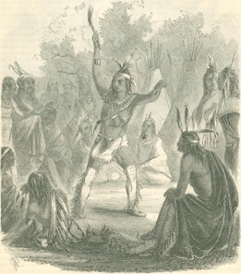
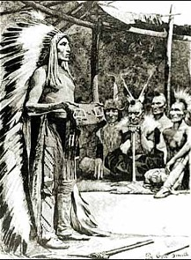

Toutes les deux images montrent le chef Pontiac avec les chefs des autres tribus.
Que pensez-vous des personnes qui les ont créées ?

La résistance des autochtones
- Les Français ne voulaient pas qu’ils fassent la traite avec les Anglais
- Les autochtones pensaient que les Am/Ang. étaient des menaces
- Le chef Pontiac a uni les tribus contre les Anglais

La Proclamation Royale (1763)
- Malgré le fait que Pontiac avait réussi à prendre 10 postes militaires dans la région des __________________________, il a été vaincu par les forces britanniques
- Cependant, ceci a forcé le gouvernement britannique de reconsidérer sa politique en Amérique du Nord
- Pontiac a montré que les Autochtones étaient encore ____________________ et maîtres de chez eux
- Alors, la PR a déclaré que les :
  - _________________________ ne pouvaient pas s’établir dans la vallée d’Ohio
  - Pour plaire aux Autochtones
  - MAIS ! Ceci montre aux colons anglais (qui habitaient dans les 13 colonies) que les Anglais ne s’inquiétaient pas d’eux – ces mêmes colons sont devenus fâchés
    - Ces colons sont aujourd’hui les __________________________

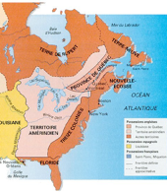
- Alors, les territoires à l’ouest des ________________________ sont réservés pour les Autochtones
  - Américains (les colons anglais) = en colère
  - _________________________
  - Seulement dans les intérêts des ______________________
  - Et de plus, il y a un manque d’assemblée _____________, ce qui est inquiétant pour les Américains

La Révolution Américaine (1775 – 1783)
- De façon indirecte, la PR était une des causes de la RA
  - Pourquoi ? = _________________________________________________________________________
- Donc, les Américains étaient mécontents et, comme toutes les autres révolutions, ils voulaient un _______________________ !
- Il y avait plusieurs autres aspects qui rendaient les Américains fâchés avec le système colonial de l’empire britannique :
  - Taxation sans représentation
  - Loi du Timbre
  - Taxes sur le thé
- Il y avait un groupe de radicaux qui s’appelait les ___________________________________
- Mais, c’était difficile au début – les Américains n’avaient pas une grande ____________________ comme celle des Britanniques
  - De plus, ils avaient peur des frontières du __________________
  - Ils ont essayé d’attaquer le Québec
    - Mais, c’était un ______________________
    - Les troupes britanniques qui gardaient le fort étaient prêts et les Canadiens sont restés loyaux envers la G-B
- Cependant, en fin de compte, ils ont gagné l’indépendance
  - À l’aide des __________________________
  - Ils sont devenus un état __________________ (une __________________________)

Après la RA
- Les Loyalistes (ceux qui ont battu pour garder le système des colonies britanniques, qui étaient loyaux envers la G-B)
  - Ont quitté les _______________________
  - Ont émigré au ______________________
    - Ce qui a eu une influence majeure sur la politique et la culture de Canada
  - Mais pourquoi sont-ils partis ?

« J’ai toujours trouvé étrange que des gens qui (se battent) si fort pour… la liberté soient si prompts à priver les autres de la leur; que des hommes qui se protègent contre des lois qu’ils n’ont jamais approuvées, pas même par personne interposée, votent en même temps des lois qu’ils… m’imposent, à moi et aux autres, alors que je suis certain de ne les avoir jamais approuvées, pas même par personne interposée. »
Un propriétaire de magasin à Boston
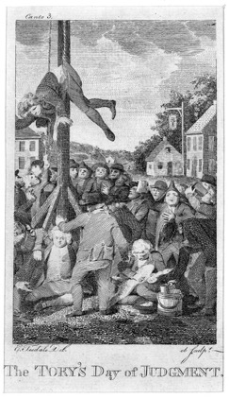
Une gravure de E. Tilsdale (1795)

Que remarquez-vous de la gravure à gauche ?
- SP/SS ? Indices ? _______________________________________________________________________
- Qui ?
_______________________________________________________________________
- Quoi ? _______________________________________________________________________
- Quand ? _______________________________________________________________________
- Où ? _______________________________________________________________________
- Pourquoi ? _______________________________________________________________________
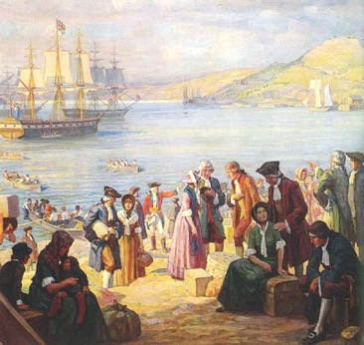
Les Loyalistes
- 43 000 Loyalistes se sont fixés au Canada
  - Le futur = _____________________________
- 8 000 dans les colonies maritimes
  - Le Nouveau-Brunswick a reçu une grande vague d’immigrés en 1784
Que remarquez-vous du tableau à droite « Loyalist Landing May 1783 » créé par Adam Sheriff Scott en 1924 ?
- SP/SS ? Indices ? ________________________________________________________________________________________________
- Qui ? ______________________________________________________________________________________________________________
- Quoi ? ____________________________________________________________________________________________________________
- Quand ? __________________________________________________________________________________________________________
- Où ? ______________________________________________________________________________________________________________
- Pourquoi ? _______________________________________________________________________________________________________
- L’arrivé de ces nouveaux colons anglophones voulaient dire que…
  - Les 60 000 Canadiens sont dérangés (ces Canadiens sont les anciens colons ___________________)
  - Les loyalistes n’allaient pas adopter les coutumes françaises !

